西沱码头江家槽作业区一期建设项目
推
介
资
料

重庆市石柱土家族自治县人民政府
2010年7月
联系电话：（0595）22156028 网址：http：//www.szzs.gov.cn

西沱码头江家槽作业区一期建设项目

一、项目简介
1.项目背景:石柱西沱港区地处三峡库区腹心地带，是石柱县唯一的借江出海口岸和临江物资集散地，是石柱县社会经济发展的重要依托，也是腹地矿产及临港工业园区的主要依托。
江家槽作业区位于长江右岸，石柱县西沱镇上游的青龙包（母猪凼至陈家河），距宜昌航道里程386.0～388.1千米，可利用港口岸线长2100米。该作业区规划为石柱港区最大货运作业区和港口物流中心，重点发展件杂和大宗散货运输，依托良好的深水岸线资源和综合交通运输优势，发展临港产业、物流业和为石柱工业园区运输服务。本项目属江家槽作业区的一期工程。
2.项目建设内容：征地300亩，新建3000吨泊位兼顾5000吨级泊位4个，其中多用途泊位1个，件杂货泊位2个，散货泊位1个。工程建设项目主要包括推荐方案的高桩框架平台、架空栈桥、钢引桥及其支撑墩，比较方案的架空斜坡道、实体斜坡道及钢引桥，陆域前沿挡土墙及陆域形成，堆场道路铺砌，生产及生产辅助建筑物以及水、电、信等配套工程。
3.建设规模：本次拟确定江家槽作业区货物吞吐量为290万吨/年，其建设规模为：占地300亩，新建4个3000吨级泊位及相应的配套设施。其中，建设3000吨级兼顾5000吨级泊位1个，其设计年吞吐量4万TEU(40万吨)，件杂货40万吨；建设3000吨级兼顾5000吨级泊位2个，设计年吞吐量120万吨；建设3000吨级兼顾5000吨级泊位1个，设计年吞吐量90万吨。
4.投资规模及资金筹措
项目总投资：4.5亿元（包括贷款期利息）。
资金筹措：企业自筹40%为1.8亿元，其余2.7亿元全部贷款，年利率为5.94%。
5.项目建设工期及项目计算期：项目建设总工期为24个月，2011年1月正式开工。
项目计算期：项目评价计算期等于项目建设期加项目竣工后运营期，本项目规划于2011年1月开工建设，2012年初建成，运行期12年，则评价计算期为2012－2024年。
6.项目经济效益预测：项目达产后年营运收入为8240万元，年创税收270万元，税后的财务内部收益率为8.16%，投资回收期约12年。
二、项目实施可行性
(一)建设条件分析
1.区位独特。石柱是重庆市“一圈两翼”区域互动的重要传承地，是重庆“江南走廊”的重要组成部分，是武陵山经济协作区融入长江产业带的重要结点。江家槽处于石柱核心区西沱境内，位于长江右岸，距宜昌航道里程386.0-388.1千米，三峡工程正常运行后，处于三峡库区常年回水段，作业区所占岸线顺直，水域宽阔，流速较小，具有良好的航道条件及建港水域。
2.陆域条件好。
江家槽位于水磨溪下游，陆域虽然成不规则的“w”形地貌，整个场地高差起伏大，但最终175m陆域平台的土石方基本平衡，码头纵深可满足陆域布置的需要。且码头地质构造简单，港区陆域条件总体上较好。
3.配套完善。该作业区后方交通便利，施工机械设备和建筑材料均可通过水路或陆路到达施工现场。由于靠近场镇，码头运营用水电、施工用水电可直接当地供水、供电网，相当方便。为满足港区对外数据通信需要，可直接安装当地电信宽带用户线和建立高速数据网络。为满足码头移动作业通信需要，在港区设置无线电话调度通信系统，港区移动调度通信采用UHF无线电话，办公人员配置无线电话，系统覆盖全港区。
3.政策优惠。西部大开发、少数民族、三峡库区、统筹城乡发展等多项政策多重叠加。投资经营企业可享受所得税地方留成部分减免和项目贷款贴息等优惠政策。

(二) 吞吐量预测
根据石柱工业园区的布局以及石柱县移民生态工业园建设规划中支撑项目表和业态布局情况、腹地综合交通情况等进行综合分析江家槽作业区的吞吐量如下所示。
江家槽作业区货物吞吐量预测结果汇总表
货种 | 单位 | 预测值 | 进口 | 出口 | 备 注
集装箱 | 万TEU | 4 | 1.5 | 2.5 | 40万吨（每TEU折合货重10吨计算）
件杂货 | 万吨 | 160 | 40 | 120 | 主要为肥料、农副产品、袋装水泥等
散货 | 万吨 | 90 | 90 |  | 精煤进口，为大唐电厂服务
（三）市场环境分析
1.长江干线货运量预测
三峡库区蓄水使得长江成为名副其实的黄金水道。预计2010年，长江干线货运量将达到59000万吨，其中，煤炭11500万吨，石油3650万吨，金属矿石5850万吨，非金属矿石2500万吨，矿建材料10950万吨，集装箱500万TEU；2020年，长江干线货运量将达到80000万吨，其中，煤炭14600万吨，石油3760万吨，金属矿石7680万吨，非金属矿石3250万吨，矿建材料12800万吨，集装箱950万TEU。
2.重庆内河货运量预测
依托长江黄金水道，重庆内河发展迅速。预计2010年，重庆内河货运量达到5412万吨，货物周转量达到331亿吨公里，其中，集装箱100万TEU；2015年，重庆内河货运量达到7703万吨，货物周转量达到470亿吨公里，其中，集装箱150万TEU；2020年，重庆内河货运量达到8930万吨，货物周转量达到545亿吨公里，其中，集装箱230万TEU。
3.重庆滚装运输分析
①滚装运输量预测
预测滚装运输量存在较大困难，但是从本质上看，滚装运输是公路运输和水路运输的有机结合，是公路运输的延伸，其运输量与公路运输有密切关系，可以利用滚装运输量占公路运输量的比重预测滚装运输量。初步估计，重庆滚装运输量2010年达到85万辆，2015年达到140万辆，2020年达到250万辆。
4.联运条件分析
石柱位于重庆“一圈两翼”的结合部，是重庆市的东大门，具有承接东西、南引北联的区位优势。县境内交通便捷，目前已基本形成了“一纵两横”的县际交通网络，“四高（沪蓉高速公路、涪丰石高速公路、沿江高速公路、梁黔高速公路）一铁（沪蓉高速铁路）一水（长江黄金水道）”的大交通网络正在形成，成为渝东交通新枢纽。
5.码头经济腹地分析
物流需求与国民经济发展有着密不可分的关系。按照我国物流业增加值占GDP比重约为6.8%的标准进行估算，石柱物流业将实现快速发展。其中，石柱港口货物吞吐量2009年已突破100万吨，预计2010年将达120万吨，2015年达140万吨，2020年达180万吨。
包括石柱在内的渝东南地区特色资源具有开发潜力。通过有效的产业结构调整，目前已初步形成了以草食牲畜、烟草、绿色蔬菜、中药材为主的特色山地农业，以优势矿产为主的资源加工业和以民俗风情、生态体验为特色的旅游业。
根据《渝东南地区经济社会发展规划》，到2010年，渝东南地区GDP将达到295亿元，三次产业结构调整为18.6∶39.0∶42.4；2015年，GDP将达到530亿元，三次产业结构调整为12.8∶44.3∶42.9；2020年，GDP将达到900亿元，三次产业结构调整为9.2∶45.6∶45.2，据此通过回归分析预测，2010年，渝东南地区的物流需求规模为15887.38万吨；2020年，物流需求规模将达到21307.75万吨。
(四)经济评价
表一：国民经济现金流量表各评价指标
指 标 | 单位 |  | 备 注
经济内部效益率 | % | 11.79 | 大于8％（社会折现率）
经济净现值 | 万元 | 13316.49 | 满足大于0的要求
以上指标说明项目经济效益好。
表二：财务评价指标表
名称 | 单位 | 所得税前 | 所得税后
财务内部收益率 | % | 10.4 | 8.82
财务净现值 | 万元 | 8604.78 | 2778.53
投资回收期 | 年 | 10.69 | 10.97
注：投资回收期包括建设期
从本项目财务指标的计算结果看，方案满足要求，本项目有利可为。
表三：财务敏感性分析成果表
变化因素 | 变化率 | 内部收益率% | 净现值（万元）
基本方案 |  | 8.16 | 532.39
投 资 | ＋10% | 6.99 | -3696.28
投 资 | -10% | 9.52 | 4761.06
营运成本 | ＋10% | 7.57 | -1423.98
营运成本 | -10% | 8.72 | 2488.77
收 入 | ＋10% | 10.1 | 7442.02
收 入 | -10% | 6.03 | -6377.23
上述三个因素中最敏感的是营业收入。营业收入发生变化时所引进财务内部收益率、财务净现值的变化幅度均大于其它两个因素所引起的财务指标的变化幅度。且投资、经营成本、经营收入分别变动范围10%以内时，表明项目具有一定的抗风险能力。
三、项目建设方式：
BOT，物流中心和码头建设项目可以分解实施。

四、项目前期工作情况
已完成《工程可行性研究报告》。
五、联系方式
联系单位：石柱县驻福建办事处
联系方式：（0595）22156028
联系人：秦中奎 13996965777
网址：www.szzs.gov.cn邮箱：qinzhongkui@163.com
重庆石柱投资环境简介

第一部分 石柱县概况

重庆市石柱县建县于唐武德二年（公元619年），距今已有1390多年历史。县域幅员面积3012平方公里，辖32个乡镇，总人口54万，其中以土家族为主的少数民族占72％。2009年,石柱县地区生产总值55.18亿元，全社会固定资产投资70.17亿元，社会消费品零售总额20.75亿元，辖区财政收入6.12亿元，城镇居民人均可支配收入12766元，农民人均纯收入3998元。
石柱土汉文化互补交融，土家民俗古朴纯正，哺育了明末著名的巾帼英雄秦良玉，是著名民歌《太阳出来喜洋洋》的故乡。
石柱境内资源丰富，黄连、莼菜、辣椒和长毛兔等农特产品量大质优，特色种养业发展迅猛，是全国著名的“黄连之乡”、长毛兔养殖大县、莼菜种植基地和川渝鄂最大辣椒种植基地。目前，以70万千瓦火电、600万吨新型干法水泥、10万吨电解锌等为主导的电矿业，以20万千升重庆啤酒、小天鹅辣椒加工、12万吨马铃薯淀粉加工、牛肉干等为主导的食品业，以35万立方米纤维板、30万吨复合肥等为主导的轻化业，以中药饮片、植物提取等为主导的制药业，已初步形成石柱特色资源加工产业群。石柱旅游资源独特，黄水国家森林公园有“重庆最美森林”、鱼池千野草场有“重庆最美草场”之美誉，全县森林覆盖率46.5%，特色旅游业前景广阔。初步形成了以特色种养业、特色资源加工业和特色生态旅游业为主的县域经济框架。
第二部分 石柱县区位状况

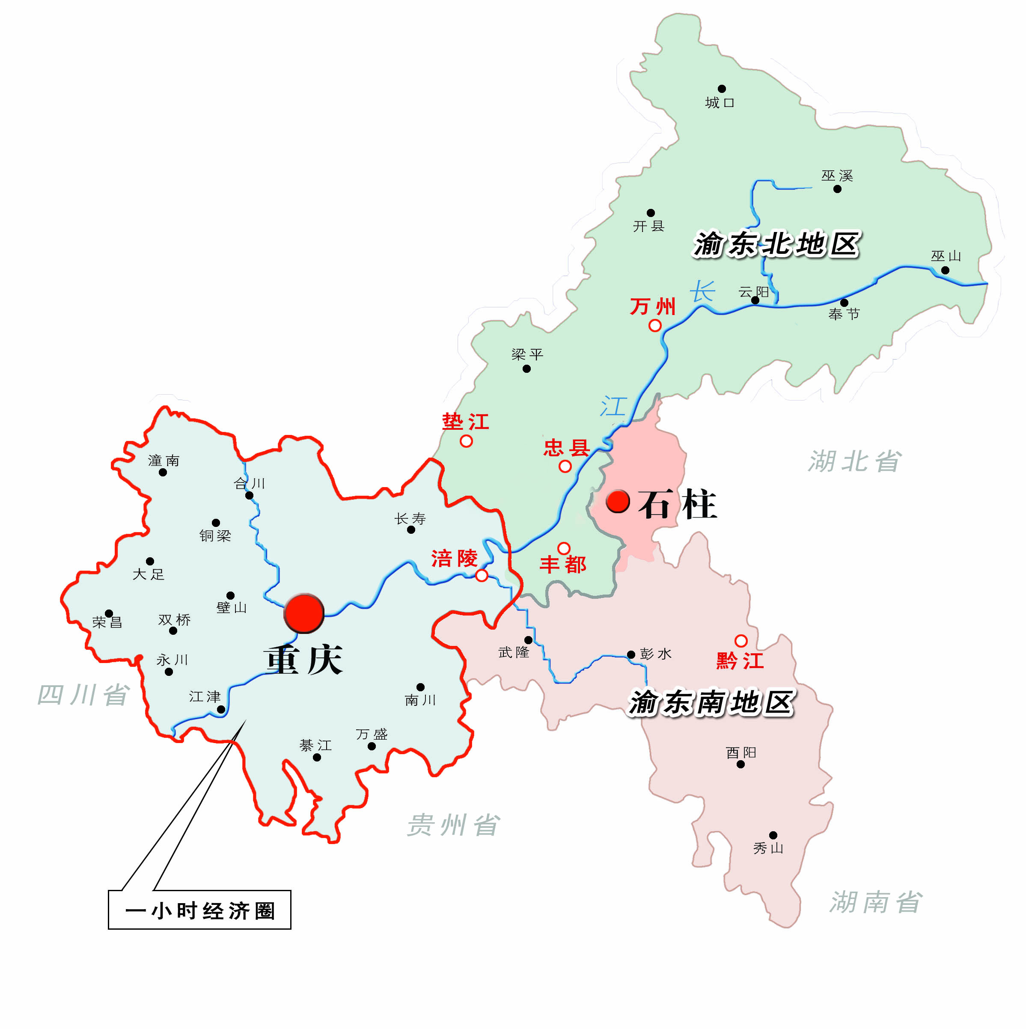
石柱县位于重庆东部、长江南岸，东邻湖北利川市，西接丰都、忠县，南依彭水县，北与万州区接壤，居于中、西部地区连接点上，是重庆与我国中、东部地区陆上联系的战略要塞，具有“南北承启、东西传递”的区域优势，是重庆对外交流的重要窗口，是三峡库区唯一的少数民族自治县。其特殊区位能有效聚集云、贵、川、陕、鄂、湘地区的人流、物流等经济要素，辐射近4亿人口。

石柱区位图

第三部分 石柱县交通概况

到2012年，石柱将形成“四高一铁一港”的交通网络体系。以石柱为核心，500公里左右的市场辐射半径可涵盖重庆、四川、湖南、湖北、贵州、陕西等六省市，成为渝东枢纽门户，是成渝地区通往华中和华东地区最便捷的通道。
四高一铁一港，即：四条高速公路、一条高速铁路和长江物流港。沪蓉高速公路(上海--成都)已建成通车，2小时可到达重庆主城，12小时可到达上海；丰石高速公路（重庆丰都—重庆石柱）09年已开工建设，2012年建成通车后1.5小时可达重庆主城；沿江高速公路(重庆南岸区—重庆万州区)和梁黔高速公路（重庆梁平县—重庆黔江区）已纳入2010年开工建设计划。沪蓉高速铁路(上海--成都)2011年通车后，石柱距重庆主城165公里，1小时可到达重庆主城，7小时可到达上海。长江水道流经县境西北，江岸线长27公里，县城西出长江高家镇港(丰都)28公里、北出长江西沱港(石柱)40公里。
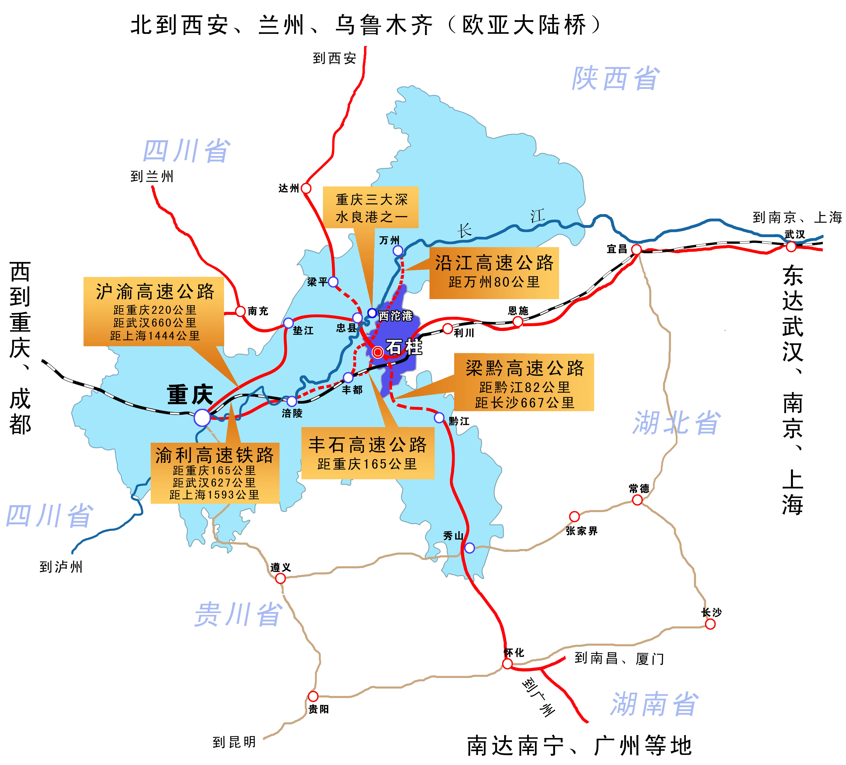
进出周边最便捷的交通方式及里程表

交通  方式 | 起 止 地 点 |  | 交通路线 |  |  | 运距  （公里） |  | 时间  （小时）
公路 | 往周  边  省  市 | 石柱--成都 | 沪蓉高速（建成） |  |  | 413 |  | 3.5
公路 | 往周  边  省  市 | 石柱—武汉 |  |  |  | 660 |  | 5.5
公路 | 往周  边  省  市 | 石柱—长沙 | 梁黔高速（拟建）、渝湘高速(建成) |  |  | 667 |  | 5.5
公路 | 往周  边  省  市 | 石柱—贵阳 | 渝黔高速（建成） |  |  | 572 |  | 4.6
公路 | 往周  边  省  市 | 石柱—西安 | 沪蓉高速（经四川达州到西安） |  |  | 554 |  | 4.5
公路 | 往  通  关  口岸 | 石柱—万州 | 梁黔高速（拟建） |  |  | 82 |  | 40分钟
公路 | 往  通  关  口岸 | 石柱—涪陵 | 丰石高速（在建） |  |  | 87 |  | 40分钟
公路 | 往  通  关  口岸 | 石柱--重庆 | 丰石高速（在建） |  |  | 170 |  | 1.5
公路 | 往  通  关  口岸 | 石柱--重庆 | 沪蓉高速（建成） |  |  | 220 |  | 2
公路 | 往出海口 | 石柱—上海 | 沪蓉高速（建成） |  |  | 1444 |  | 12
公路 | 往出海口 | 石柱—长沙--深圳 | 渝湘高速---京珠高速（建成） |  |  | 1460 |  | 12
公路 | 往出海口 | 石柱—重庆--北海 | 渝黔高速（经贵阳到北海） |  |  | 1380 |  | 12
铁路 | 石柱—重庆 |  | 沪蓉铁路（在建） |  |  | 165 |  | 1
铁路 | 石柱—成都 |  |  |  |  | 503 |  | 2.5
铁路 | 石柱—利川 |  |  |  |  | 80 |  | 30分钟
铁路 | 石柱—武汉 |  |  |  |  | 627 |  | 3.5小时
铁路 | 石柱—上海 |  |  |  |  | 1593 |  | 7小时
铁路 | 石柱—涪陵--广州 |  | 渝怀铁路（建成） |  |  | 1597 |  | 22小时
铁路 | 石柱—重庆--北海 |  | 渝黔铁路（建成） |  |  | 1567 |  | 38小时
长江  航运 | 石柱.西沱—重庆 |  |  |  |  | 274 |  | 1天
长江  航运 | 石柱.西沱－宜昌 |  |  |  |  | 385 |  | 1天
长江  航运 | 石柱.西沱—武汉 |  |  |  |  | 1010 |  | 3天
长江  航运 | 石柱.西沱—上海 |  |  |  |  | 2054 |  | 5天-7天
航空 | 路径及里程 |  |  | 附近机场航班情况
航空 |  |  |  | 往返上海 | 往返广州 |  | 往返北京
航空 | 石柱—重庆江北机场（230公里） |  |  | 25个航班/天 | 27个航班/天 |  | 25个航班/天
航空 | 石柱―万州五桥机场（100公里） |  |  | 周二、周五晚 | 周一、二、四、五、日 |  | 每日一班

第四部分 石柱具有最优惠的投资政策

石柱是重庆市唯一集三峡库区、少数民族地区和国家重点扶贫县于一体的特殊县份。国家鼓励投资的多项优惠政策在此形成“政策洼地”。投资石柱可享受西部大开发政策、少数民族政策、国家扶贫政策、三峡库区政策和城乡统筹发展等多项优惠政策。
一、少数民族政策（税收优惠）
1.增值税、营业税及企业所得税优惠：对2008-2012年新入驻符合园区产业定位的工业企业在当地缴纳的增值税、营业税及企业所得税（地方留成部分）实行三年返还政策，其中：增值税返还比例分别为总额的50%、35%、20%；营业税及企业所得税返还比例分别为地方留成部分的100%、50%、25%。
2.个人所得税优惠：对落户园区企业的高层管理和技术骨干个人在当地缴纳个人所得税地方留成部分，实行“两免三减半”奖励政策。
二、三峡库区政策（项目资金补助）
投资石柱可享受三峡库区产业资金投资补助或项目贷款贴息。企业聘用三峡库区移民，可根据用工情况，按每人每年4800元的限额抵减营业税、城建税、教育附加和企业所得税；按每人每年2000元的标准给予岗位补贴；还可适当给予社会保险补贴。企业用工培训可享受培训补贴，培训费用由政府通过申报项目解决。
三、土地政策
石柱工业项目用地是经国家认定的十五类土地，土地获取成本低廉。工业园区土地按最低挂牌价出让，还可根据项目的投资规模、产出强度，对重大项目实行“一事一议、一企一策”。
四、行政性收费优惠
在行政收费上，实行减免政策。能免则免，政策规定不能免的县级行政性收费项目实行“一费制”打捆收费。在行政服务上，企业申办有关手续，实行部门“代办制”。
五、项目融资保障
2009年，全县金融机构本币存款余额72.6亿元，各项贷款余额27.1余亿元，存贷差45.5亿元。我县与市农业发展银行、市农业银行和重庆商业银行等金融机构建立了广泛的合作关系，总计合同授信额度30亿元。市三峡担保公司与我县进行了全面合作，该公司担保能力达120亿元，对我县企业担保额度5亿元；同时我县成立了中小企业信用担保中心，担保额度1亿元。担保公司按照担保贷款额的1.5%收取担保费用。
六、总部经济优惠政策
对入驻我县的总部经济企业，可按以下标准对企业进行鼓励扶持：
（一）增值税：年入库税额在100万元以上、500万元以下的，按实际入库总额的15%进行奖励扶持；年入库税额在500万元以上，1000万元以下的，按实际入库总额的20%进行奖励扶持；年入库税额在1000万元以上的，按实际入库总额的25%进行奖励扶持。
（二）企业所得税：按地方留成部分全额进行奖励扶持。
（三）营业税：按实际入库总额的40%进行奖励。
（四）个人所得税：对总部经济企业高级管理人员(仅限于董事长、总经理、副总经理、高级工程师)所缴纳的薪金个人所得税，按县本级实得部分全额奖励给个人。
（五）办公经营场所：入驻我县总部经济企业由石柱县人民政府统一提供场所，指定地点办公经营。
（六）对特别重大的总部企业及特殊行业总部企业，可以实行“一事一议、一企一策”。

第五部分 石柱主要生产要素配套情况

一、供水与污水处理
石柱水资源总量30.2亿立方米，有大小河流32条，中小型水库26座，储水量3098万立方米，城市供水能力达10万立方米/日，可用于工业新增项目用水3万立方米。污水处理能力为４万吨/日。
二、电力供应保障
县境内全部运行国家电网，现有35千伏变电站15个，110千伏变电站5个，即将建设220千伏变电站，基本形成以110千伏输电线路为骨架、35千伏输电线路覆盖全县的供电网络。目前县内发电稳定保持在4亿度以上，整个电网与乌江电力、国家电网合环运行，新项目供电可以得到充分保障，不会出现拉闸限电。尤其是西沱火电厂建成后，仅此一家就可发电50.4亿度以上,届时全县发电能力可以达到55亿-60亿度。
三、供气情况
县境内天然气探明储量为168亿立方米。共有天然气供气站5个，拥有φ114天然气长输管线58Km，设计压力1.58Mpa；县城有一座储气站，储气量为6000m³；城区管网220Km，日供气量可达5万m³-7万m³。目前，正在对供气管网进行改造，改造后日供气能力可达10万m³。
四、石柱县主要生产要素价格表

项 目 名 称 |  | 单 位 | 价 格 | 备 注
水 | 工业用水 | 元／立方米 | 2.1 | 含代收污水处理费
水 | 生活用水 | 元／立方米 | 2.6 | 含代收污水处理费
电 | 非普工业  用 电 | 元／千瓦时 | 0.765 | 1千伏以下
电 | 非普工业  用 电 | 元／千瓦时 | 0.745 | 10千伏电度电价
电 | 大工业  用 电 | 元／千瓦时 | 0.601 | 10千伏电度电价
电 | 大工业  用 电 | 元／千瓦时 | 0.576 | 35千伏电度电价
电 | 大工业  用 电 | 元／千瓦时 | 0.561 | 110千伏电度电价
电 | 大工业  用 电 | 元／千伏安／月 | 26 | 变压器容量基本电价
气 | 工业用气 | 元／立方米 | 1.44
气 | 生活用气 | 元／立方米 | 1.54
气 | 商业用气 | 元／立方米 | 2.24
建房测算 | 砖混结构 | 元/平方米 | 600-800 | 含建筑材料和工人工资
建房测算 | 框架结构 | 元/平方米 | 1000-1200 | 含建筑材料和工人工资
建房测算 | 标准厂房 | 元/平方米 | 800-1000 | 含建筑材料和工人工资
租赁标准厂房 | 第一年 | 元/平方米/月 | 3 | 前三年根据项目年产值予以一定比例的租金返还，三年后租金另行商定。
租赁标准厂房 | 第二年 | 元/平方米/月 | 4 | 前三年根据项目年产值予以一定比例的租金返还，三年后租金另行商定。
租赁标准厂房 | 第三年 | 元/平方米/月 | 5 | 前三年根据项目年产值予以一定比例的租金返还，三年后租金另行商定。

五、物流通关：根据出口需要，可到重庆寸滩保税港、涪陵、万州等地报关。
石柱当前通过公铁联运或水运到各出海口物流成本参考表

运输方式 | 运输路段 | 里程（km） | 集装箱规格 | 运费参考价（元）
公路（散货） | 石柱-重庆 | 220 | 加长车9.6＊2.45＊2.5 | 2500元包干（或150元/吨）
铁路运输 | 重庆-深圳 | 2200 | 20英尺箱 | 5500-6500
铁路运输 | 重庆-深圳 | 2200 | 40英尺箱 | 10000-12000
铁路运输 | 重庆-上海 | 2167 | 20英尺箱 | 5000-6000
铁路运输 | 重庆-上海 | 2167 | 40英尺箱 | 9000-10000
铁路运输 | 重庆-北海 | 1567 | 20英尺箱 | 4000-4500
铁路运输 | 重庆-北海 | 1567 | 40英尺箱 | 7000-8000
长江水运 | 西沱-上海 | 2054 | 散货运输 | 120元/吨（包干）
长江水运 | 万州-上海 | 2004 | 20英尺箱 | 2750
长江水运 | 万州-上海 | 2004 | 40英尺箱 | 3900
长江水运 | 重庆-上海 | 2328 | 20英尺箱 | 3200
长江水运 | 重庆-上海 | 2328 | 40英尺箱 | 4600
备 注 | 运输方式 |  | 物流成本单价（元/吨.公里）
备 注 | 公路运输 |  | 0.55-0.65
备 注 | 铁路运输 |  | 0.16-0.22
备 注 | 水路运输 |  | 0.03-0.05

第六部分 石柱县人力资源状况

一、劳动力资源状况
石柱县有劳动力资源25万人。其中，富余劳动力15万人，县内可支配劳动力5万人以上。
后备劳动力资源：石柱每年有3000名左右的普通高中毕业生，以及中职生1000名左右（性别比例为0.96：1）。
二、劳动力成本
2009年，我县农民人均纯收入3998元，企业职工月平均工资在800——1200元左右。
劳动力各类保险成本表：

保险类别 |  | 缴纳标准 |  |  | 备 注
 |  | 总比例 | 企业承担 | 个人承担
1 | 养老保险 | 28% | 20% | 8% | 劳动力属城镇户口 | 必须缴纳
1 | 养老保险 | 15% | 10% | 5% | 劳动力属农民工 | 必须缴纳
2 | 工伤保险 | 0.5-2.5% | 0.5-2.5% | --- | 可按照低限执行 | 必须缴纳
3 | 失业保险 | 3% | 2% | 1% | 劳动力属城镇户口 | 鼓励缴纳
3 | 失业保险 | 暂未缴 | 暂未缴 | 暂未缴 | 劳动力属农民工 | 鼓励缴纳
4 | 医疗保险 | 8% | 6% | 2% | 属县级统筹 | 鼓励缴纳
5 | 生育保险 | 以市上下达给我县的目标数为任务，由我县自行调配。 |  |  |  | 鼓励缴纳

以上五大险种的计算基数是根据全市上年劳动者月平均工资的60%作为计算基数（聘用一个劳动力，企业约承担280元/月的各类保险）。从目前执行的情况看，养老保险和工伤保险属国家规定必须缴纳的险种，其他三项为鼓励企业为职工缴纳的险种。
三、劳动力培训可享受政策补助情况
培训项目 | 培训对象 | 培训时间 | 经费补助标准
就业再就业培训 | 城镇下岗失业人员 | 1-3个月 | 150元-450元/人.期
在岗农民工技能培训 | 在岗农民工 | 1-3个月 | 500元/人.期
阳光工程培训 | 农村劳动力 | 3-6个月 | 1100元/人.期
阳光工程培训 | 农村劳动力 | 1-3个月 | 300元/人.期
阳光工程培训 | 农村劳动力 | 20-30天 | 100元/人.期
移民培训 | 移民 | 3—6个月 | 300元/人.月
扶贫培训 | 建卡贫困户 | 3—6个月 | 400元/人.期
温暖工程 | 农村劳动力 | 15—30天 | 225元/人.期

第七部分 石柱工业园区简介

石柱工业园区是2006年经重庆市政府批准设立的市级特色工业园区，结合石柱的资源优势，园区主要发展能源建材、机械制造、电子光伏、食品药品、轻纺化工、有色金属等特色优势产业。包括“一区三园”，即南宾工业园区、临港工业园、有色金属园、非金属矿业园，规划总面积20平方公里。其中，核心区南宾工业园区总体规划面积12平方公里，主要布局硅矿、轻化、食品、制药、电子、机械制造等产业；临港工业园总体规划面积5平方公里，主要布局能源、化工、建材、船舶制造和港口物流等主导产业；1平方公里的有色金属矿业园主要布局铅锌矿、铜矿等有色金属深加工产业；2平方公里的非金属矿业园主要布局煤炭开采和建材加工等主导产业。目前，入驻工业园区的企业共计60家，其中，已建成投产企业32家。

兑现比承诺更重要

